台中市私立明道普霖斯頓國民小學校車各站停車點地圖及照片表
站名：向心南文心南5 上學 文心線1-1
地 圖 | 照 片
向心南路  文心南五路  Δ  豐樂公園 | 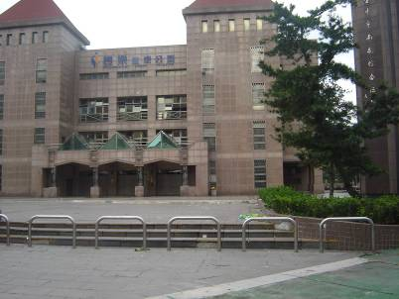
備註：

站名：向心南文心南5 放學 文心線1-1
地 圖 | 照 片
向心南路  文心南五路  Δ  峰聖餐飲 | 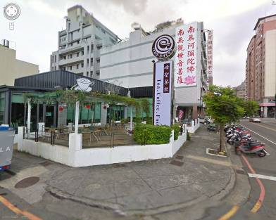
備註：
台中市私立明道普霖斯頓國民小學校車各站停車點地圖及照片表
站名：向心南文心南2 上學 文心線1-2
地 圖 | 照 片
文心南2路  向心南路  Δ  消防局 | 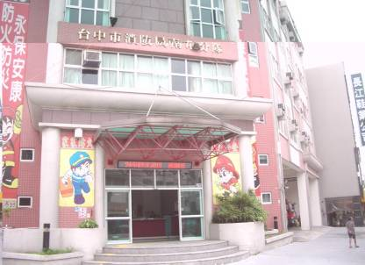
備註：

站名：向心南文心南2 放學 文心線1-2
地 圖 | 照 片
文心南2路  向心南路  Δ  海德堡 | 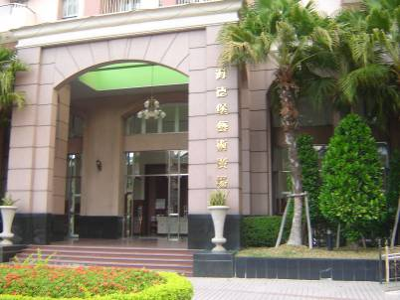
備註：

台中市私立明道普霖斯頓國民小學校車各站停車點地圖及照片表
站名：五權西大墩 上學 文心線1-3
地 圖 | 照 片
五權西路  匯豐汽車/丁丁藥局旁  大墩路 | 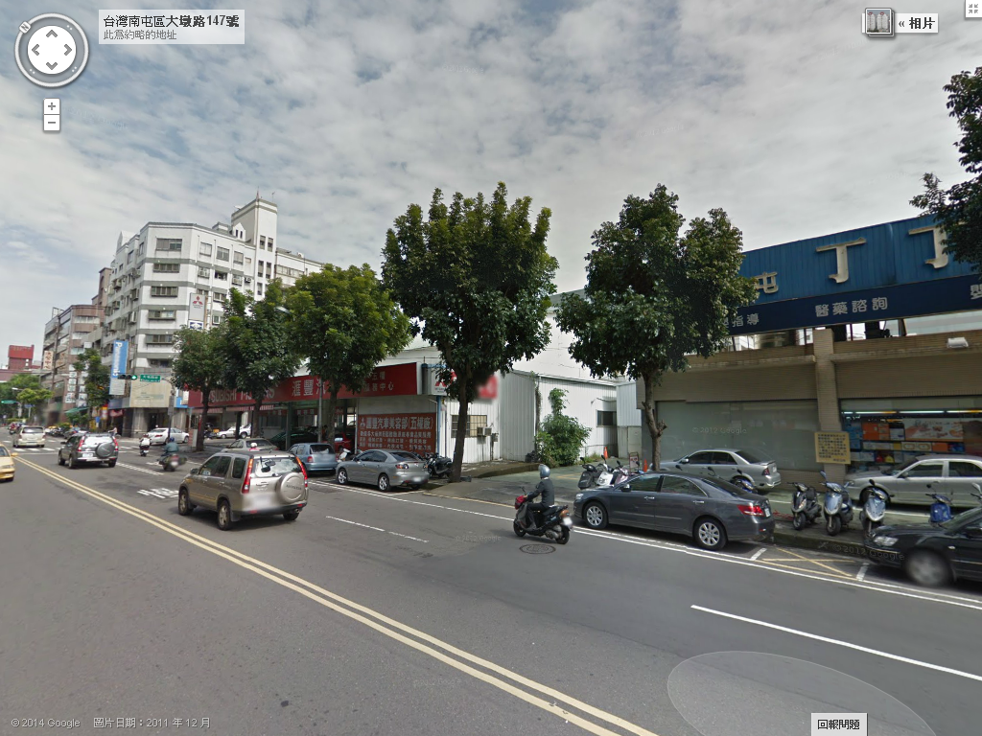
備註：

站名：五權西大墩 放學 文心線1-3
地 圖 | 照 片
本站未設置放學點
備註：因路線施工放學暫停停靠

台中市私立明道普霖斯頓國民小學校車各站停車點地圖及照片表
站名：大墩向上 上學 文心線1-4
地 圖 | 照 片
向上路  惠宇敦品  Δ  大墩路 | 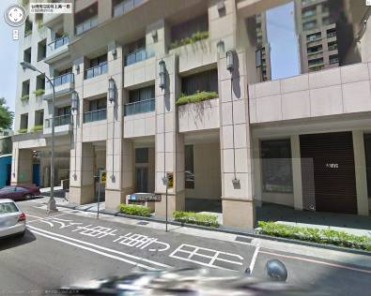
備註：

站名：大墩向上 放學 文心線1-4
地 圖 | 照 片
本站未設置放學點
備註：因路線施工放學暫停停靠

台中市私立明道普霖斯頓國民小學校車各站停車點地圖及照片表
站名：文心大墩11 上學 文心線1-5
地 圖 | 照 片
大墩11街  Δ  全友天池  文心路 | 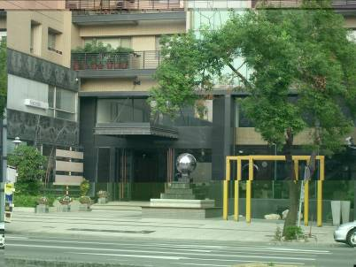
備註：

站名：文心大墩11 放學 文心線1-5
地 圖 | 照 片
大墩11街  Δ  文心路  第一明眼科 | 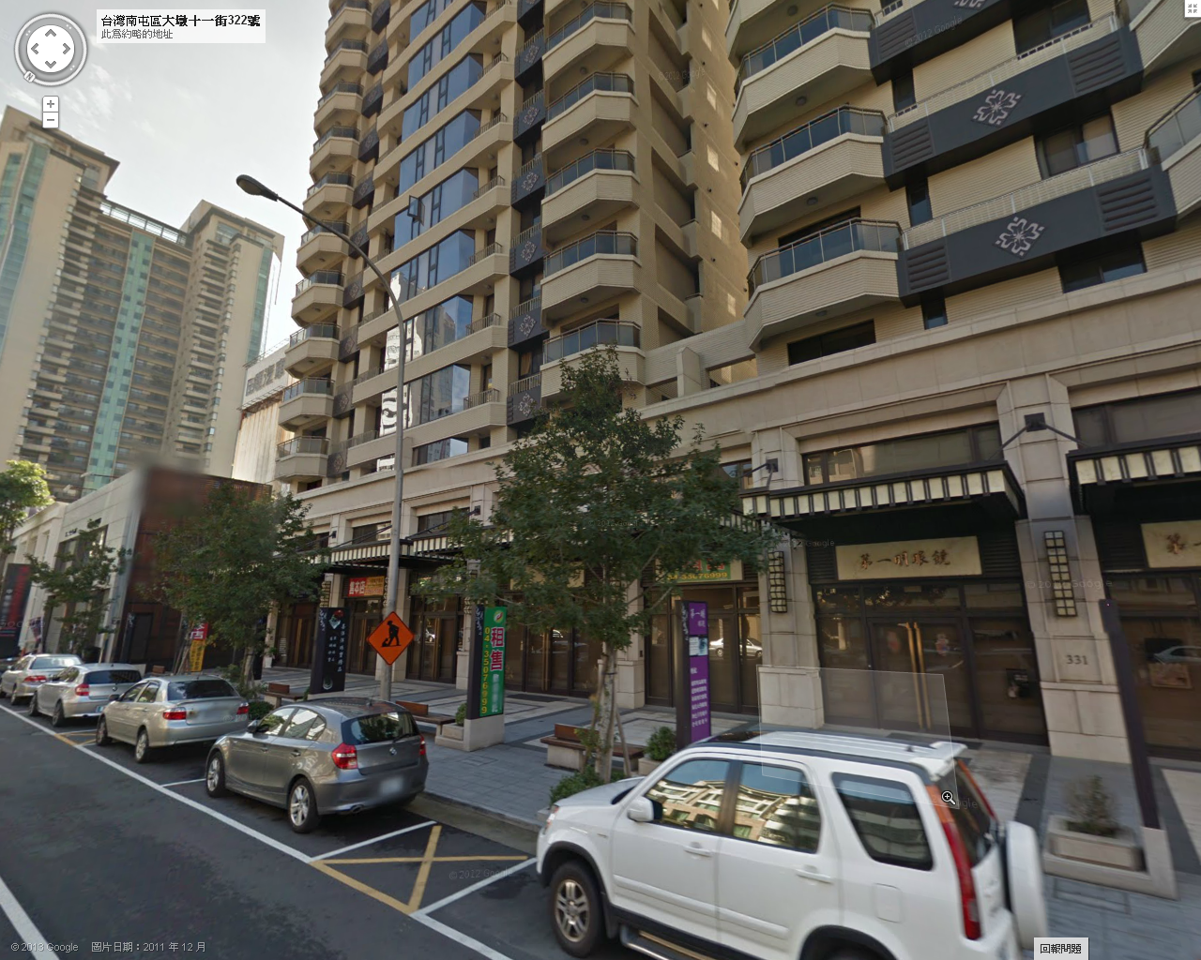
備註：
台中市私立明道普霖斯頓國民小學校車各站停車點地圖及照片表
站名：公益惠文 上學 文心線1-6
地 圖 | 照 片
公益路  Δ  惠文路  鮮友火鍋 | 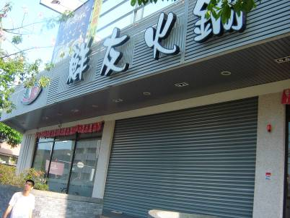
備註：

站名：公益惠文 放學 文心線1-6
地 圖 | 照 片
惠文路  公益路  Δ | 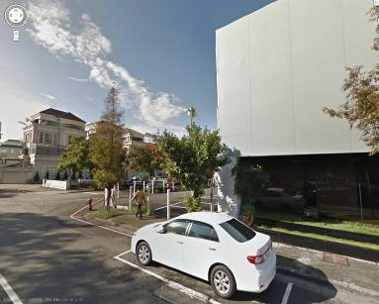
備註：

台中市私立明道普霖斯頓國民小學校車各站停車點地圖及照片表
站名：公益惠中 上學 8號車接送
地 圖 | 照 片
惠中路  Δ  公益路  台中特殊學校 | 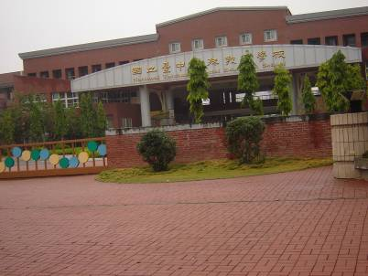
備註：上學搭8號

站名：公益惠中 放學 文心線1-7
地 圖 | 照 片
惠中路  公益路  Δ  羊角餐廳旁大樓 | 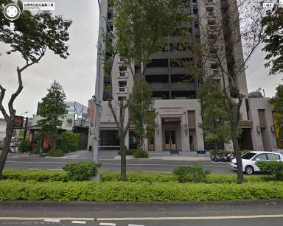
備註：

台中市私立明道普霖斯頓國民小學校車各站停車點地圖及照片表
站名：公益河南 上學 8號車接送
地 圖 | 照 片
河南路  公益路  Δ  公車站牌 | 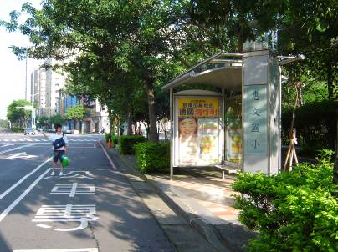
備註：上學 8號車接送

站名：公益河南 放學 文心線1-8
地 圖 | 照 片
Δ  公車站牌  河南路  公益路  明路 | 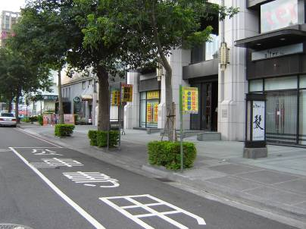
備註：

台中市私立明道普霖斯頓國民小學校車各站停車點地圖及照片表
站名：政和惠文 上學 文心線1-9
地 圖 | 照 片
政和路  Δ  惠文路  處女蟳餐廳 | 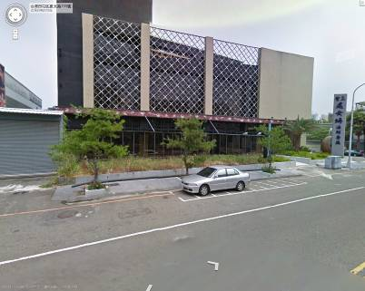
備註：

站名：政和惠文 放學 文心線1-9
地 圖 | 照 片
處女蟳餐廳  惠文路  政和路  Δ | 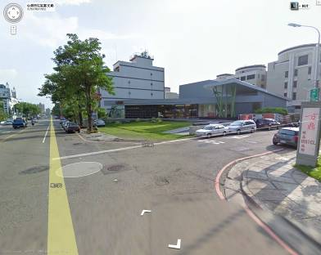
備註：
台中市私立明道普霖斯頓國民小學校車各站停車點地圖及照片表
站名：市政北一惠文 上學 文心線1-10
地 圖 | 照 片
市政北一路  加賀餐廳  Δ  惠文路 | 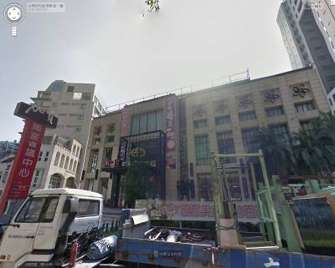
備註：施工中站時改於加賀飯店

站名：市政北一惠文 放學 文心線1-10
地 圖 | 照 片
Δ  惠文路  天璽3  市政北一路 | 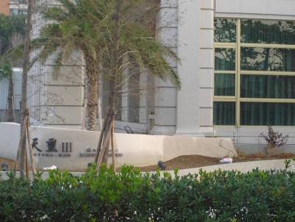
備註：

台中市私立明道普霖斯頓國民小學校車各站停車點地圖及照片表
站名：文心大隆 上學 文心線1-11
地 圖 | 照 片
大隆路  市警局公車站  Δ  文心路 | 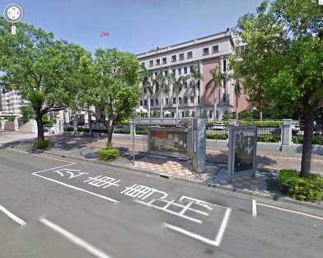
備註：

站名：文心大隆 放學 文心線1-11
地 圖 | 照 片
路旁  Δ  大隆路  文心路 | 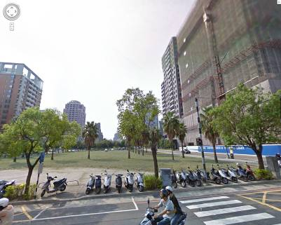
備註：

